ĐỀ KIỂM TRA KỸ THUẬT VI XỬ LÝ
Mã đề: 001 • Số câu: 40 • Thời gian làm bài: 60 phút
Không được sử dụng tài liệu
Họ và tên: ................................................................... Lớp: ...................................
Mã sinh viên: .......................................................................................
Hướng dẫn: Câu có phương án: ghi chữ cái A, B, C hoặc D. Câu điền khuyết: ghi kết quả vào chỗ trống theo yêu cầu.
Câu 1. Trạng thái ARM của ARM7TDMI các lệnh thực hiện với dữ liệu bao nhiêu bit?
A. 32 | B. 8 | C. 16 | D. 64
Câu 2. Trong hệ thống vi xử lý trước khi thực hiện chương trình được chứa ______
A. Trong bộ nhớ chính. | B. Trên Bus dữ liệu.
C. Các thanh ghi trên CPU. | D. Trong cổng vào ra.
Câu 3. Đâu là nguyên tắc làm việc của CPU?
A. Thực hiện các lệnh liên tục và tuần tự | B. Mỗi lệnh được biểu diễn bằng mã máy (opcode)
C. Kết nối với hệ thống thông qua hệ thống bus. | D. Cả ba đáp án trên.
Câu 4. Một bộ vi xử lý có đường địa chỉ từ A₂₄ – A₀. Cho biết không gian địa chỉ của bộ vi xử lý là bao nhiêu?
A. 32 MB | B. 64 MB | C. 16 MB | D. 8 MB
Câu 5. Dung lượng bộ nhớ chương trình ngoài tối đa mà chip 89C51 có khả năng truy xuất là:
A. 64 KB | B. 32 KB | C. 128 KB | D. 256 KB
Câu 6. Khi chân tín hiệu ____ của 89C51 ở mức điện thế cao, CPU sẽ giao tiếp với ROM nội và ngoại.
A. EA | B. RST | C. VSS | D. ALE
Câu 7. Nhóm các thanh ghi nào dưới đây có thể định địa chỉ theo bit?
A. ACC, B, PSW | B. SP, DPH, DPL
C. TMOD, TL0, TH0 | D. PCON, SBUF, TH1
Câu 8. Trên vi điều khiển 89C51, cờ chẵn lẻ P tương ứng với bit thứ mấy trong PSW?
A. PSW.0 | B. PSW.1 | C. PSW.5 | D. PSW.7
Câu 9. Cho sơ đồ mở rộng của 89C51 với bộ nhớ RAM như hình vẽ dưới đây, không gian địa chỉ RAM mở rộng là_______ KB
Ghi chú đáp án viết giá trị hệ thập phân, ví dụ kết quả là 10 ghi: 10.
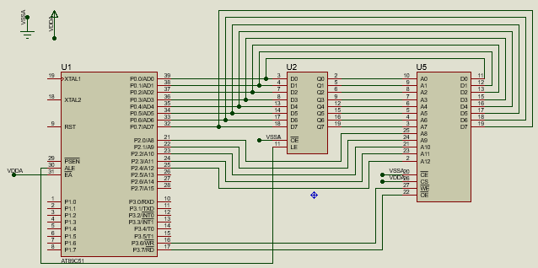
Câu 10. Dung lượng bộ nhớ ROM mở rộng của vi điều khiển 89C51 trong mạch vẽ dưới đây là:
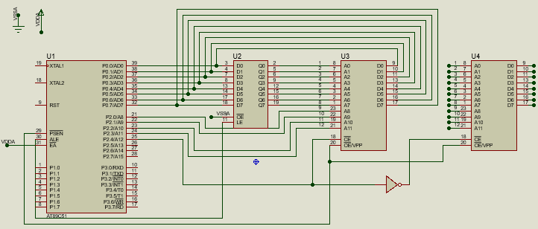
A. 8Kx8bit | B. 16Kx8bit | C. 4Kx8bit | D. 2Kx8bit
Câu 11. Khi mở rộng bộ nhớ RAM dữ liệu của vi điều khiển 89C51 lên tới 4Kx8bit, thì các chân địa chỉ của vi điều khiển sẽ là:
A. P0.0 – P0.7 và P2.0 – P2.3 | B. P0.0 – P0.7 và P2.0 – P2.4
C. P0.0 – P0.4 và P2.0 – P2.7 | D. P0.0 – P0.3 và P2.0 – P2.7
Câu 12. Cho sơ đồ mở rộng bộ nhớ chương trình ROM và bộ nhớ dữ liệu RAM của vi điều khiển 89C51 như hình vẽ dưới đây:
Nếu P2.7=0 thì địa chỉ cao nhất của IC2 là____H?
Ghi chú: Biểu diễn kết quả dạng hexa, ví dụ kết quả là 7AF0H thì ghi 7AF0
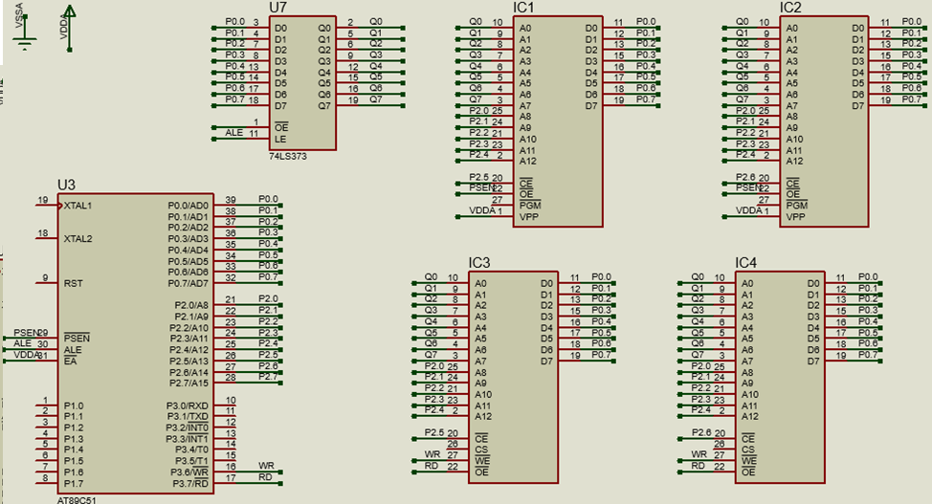
Câu 13. Trong chế độ địa chỉ tức thời trên vi điều khiển 89C51 có toán hạng là giá trị dữ liệu nằm ở:
A. Toán hạng thứ nguồn | B. Toán hạng thứ đích
C. Mã lệnh | D. Cả ba đáp án A, B, C đều đúng
Câu 14. Để khai báo một nhãn (label) trong Assembly, ký tự nào thường được sử dụng?
A. : | B. ; | C. # | D. $
Câu 15. Trong ngôn ngữ assembly trên vi điều khiển 89C51, lệnh XRL là thuộc nhóm lệnh gì?
A. Lệnh tính toán logic và dịch bit | B. Lệnh số học
C. Lệnh xử lý bit | D. Lệnh điều khiển chương trình
Câu 16. Trong ngôn ngữ assembly trên vi điều khiển 89C51, lệnh nào trong số các lệnh sau đây là lệnh SAI:
A. MOV #0B0H, A | B. MOV A, #0B0H | C. MOV B0H, A | D. MOV A, B0H
Câu 17. Trong ngôn ngữ assembly trên vi điều khiển 89C51, lệnh giảm nội dung trong thanh ghi R0 và nhảy đến địa chỉ rel nếu nội dung của thanh ghi R0 khác 0 (ở chế độ mặc định):
A. DJNZ R0, rel | B. CJNE R0, #00H, rel
C. CJNE R0, 00H, rel | D. DJNZ rel, R0
Câu 18. Trên vi điều khiển 89C51 biết (R1)=40H, (A)=5BH, (40H)=C3H, (PSW)=81H sau khi thực thi lệnh: XCH A, R1 thì nội dung trong thanh ghi A sẽ là_________H.
Viết nội dung dưới dạng số hexa, ví dụ nội dung là 0AH thì viết 0A
Câu 19. Cho biết trạng thái các cờ sau khi vi điều khiển 89C51 thực hiện đoạn mã Assembler dưới đây:
MOV A, #89H
MOV R0, #FEH
SETB C
SUBB A, R0
A. CY=1, OV=0 | B. CY=0, OV=0 | C. CY=0, OV=1 | D. CY=1, OV=1
Câu 20. Cho đoạn mã Assembly trên 89C51 sau:
MOV R0, #7FH
MOV 7EH, #00H
MOV 7FH, #40H
DEC @R0
DEC R0
DEC @R0
Nội dung trong thanh ghi R0 sau khi thực hiện đoạn mã trên là: ________H.
Ghi chú: Ghi kết quả dưới dạng mã Hecxa, ví dụ kết quả là 0FH viết 0F.
Câu 21. Cho đoạn mã Assembly trên 89C51 sau:
MOV A, #0FFH
ADD A, #1
JNZ SKIP
ADDC A, #02H
SJMP EXIT
SKIP: ADDC A, #01H
EXIT: SJMP $
Nội dung thanh ghi A sau khi thực hiện đoạn chương trình trên:
A. 03H | B. 0FFH | C. 02H | D. 01H
Câu 22. Xác định chức năng của chương trình con dưới đây:
ORG 1000H
DL: MOV R6, #02
DL1: MOV R1, #250
DJNZ R1, DL1
DJNZ R7, DL
RET
A. Tạo trễ thời gian 2ms | B. Tạo trễ thời gian 200ms
C. Tạo trễ thời gian 20ms | D. Tạo trễ thời gian 2s
Câu 23. Hoàn thiện giá trị vào chỗ trống để chương trình dưới có nội dung trong thanh ghi A là 91H
ORG 0000H
MOV A, #15H
SETB AC_____
ANL A, #9BH
END
Câu 24. Chương trình Assembly trên vi điều khiển 89C51 dưới đây:
ORG 0000H
MOV R1, #5
MOV A, #3BH
LAP: RR A
DJNZ R1, LAP
END
Nội dung trong thanh ghi A là:
A. D9H | B. 3BH | C. B3H | D. CEH
Câu 25. Chương trình Assembly trên vi điều khiển 89C51, sau khi thực hiện xong các câu lệnh dưới dây, chương trình sẽ thực hiện tới đâu?
MOV P1, #0CAH
MOV A, #56H
JB P1.2, L1
JNB AC3, L2
….
L1: ⸽
L2: ⸽
A. Đưa chương trình tới nhãn L2 | B. Đưa chương trình tới nhãn L1
C. Kết thúc chương trình | D. Thực hiện lệnh tiếp theo JNB AC3 , L2
Câu 26. Trên vi điều khiển 89C51, để xóa cờ tràn của Timer 0, cần làm gì?
A. Xóa bit TF0 trong thanh ghi TCON | B. Xóa bit TF1 trong thanh ghi TCON
C. Xóa bit TR0 trong thanh ghi TCON | D. Xóa bit TR1 trong thanh ghi TCON
Câu 27. Trên vi điều khiển 89C51, khi lập trình định thời với khoảng thời gian nhỏ hơn 10µs (giả sử dùng thạch anh là 12Mhz) ta dùng kỹ thuật:
A. Điều chỉnh bằng phần mềm | B. Timer 8 bit tự động nạp lại giá trị đầu
C. Timer 16 bit | D. Timer 16 bit kết hợp với các vòng lặp
Câu 28. Trên vi điều khiển 89C51, trong chế độ 1 của bộ đếm/định thời, với tần số thạch anh là 12MHz thì thời gian tối đa mà chế độ 0 có thể định thời đến là:
A. 65536ms | B. 256ms | C. 8192ms | D. 1000ms
Câu 29. Trên vi điều khiển 89C51, Timer 1 ở chế độ 2 cần tạo độ trễ 100 µs với tần số thạch anh 6 MHz. Giá trị của TH1 là bao nhiêu?Nguyên lý hoạt động của bộ đếm/ bộ định thời
A. TH1 = CEH | B. TH1 = C5H | C. TH1 = B4H | D. TH1 = D0H
Câu 30. Cho chương trình thực hiện trên vi điều khiển 89C51 sau, biết tần số thạch anh là 12MHz:
DELAY:
MOV TMOD, #01H
LOOP:
MOV TH0, # 0FEH
MOV TL0, #0CH
SETB TR0
JNB TF0, $
CLR TR0
CLR TF0
CPL P1.0
SJMP LOOP
END
Chương trình này dùng để:
A. Tạo dạng sóng vuông có chu kỳ 1000µS trên chân P1.0 | B. Tạo dạng sóng vuông có chu kỳ 65036µS trên chân P1.0
C. Tạo dạng sóng vuông có chu kỳ 32518µS trên chân P1.0 | D. Tạo dạng sóng vuông có chu kỳ 500µS trên chân P1.0
Câu 31. Làm thế nào để kiểm tra xem dữ liệu đã được nhận qua cổng nối tiếp trên vi điều khiển 89C51?
A. Kiểm tra bit RI trong thanh ghi SCON | B. Kiểm tra bit TI trong thanh ghi SCON
C. Kiểm tra bit SM0 trong thanh ghi SCON | D. Kiểm tra bit SM1 trong thanh ghi SCON
Câu 32. Để cấu hình cổng nối tiếp ở chế độ 0 (8-bit đồng bộ) trên vi điều khiển 89C51, giá trị của thanh ghi SCON cần là gì?
A. 10H | B. 20H | C. 30H | D. 40H
Câu 33. Nếu tần số thạch anh trên vi điều khiển 89C51 là 11.0592 MHz và giá trị nạp vào thanh ghi TH1 là -3, tốc độ truyền là bao nhiêu?
A. 9600 bps | B. 4800 bps | C. 2400 bps | D. 1200 bps
Câu 34. Cho các chương trình truyền thông nối tiếp thực hiện trên vi điều khiển 89C51 dưới đây, đâu là chương trình truyền chữ “KMA” nối tiếp liên tục với tốc độ 4800 baud (8bit dữ liệu, 1 bit stop), biết tần số tạo dao động XTAL1 là 11.0592MHz.
A. 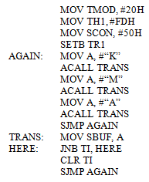 | B. 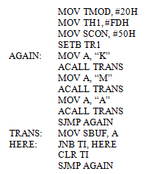
C. 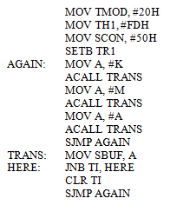 | D. 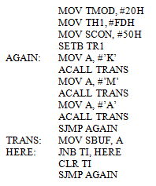
Câu 35. Ngắt Timer 0 của vi điều khiển 89C51 sẽ xảy ra khi nào?
A. Cờ TF0 được set và bit ET0 được bật | B. Cờ TF1 được set và bit ET1 được bật
C. Cờ IE0 được set và bit EX0 được bật | D. Cờ IE1 được set và bit EX1 được bật
Câu 36. Vecto ngắt cho Ngắt ngoại vi 0 trên vi điều khiển 89C51 nằm ở địa chỉ nào?
A. 0003H | B. 0000H | C. 000BH | D. 0013H
Câu 37. Với giá trị IP là 0AH, ngắt nào trên vi điều khiển 89C51 sẽ có mức ưu tiên cao nhất?
A. Ngắt Timer 1 | B. Ngắt Timer 0
C. Ngắt ngoại vi 0 | D. Ngắt truyền thông nối tiếp
Câu 38. Cho chương trình Assembly thực hiện trên vi điều khiển 89C51 dưới đây:
ORG 0000H
LJMP START
ORG 000BH
TIMER0_ISR: CPL P1.0
MOV TH0, #0FEH
MOV TL0, #0CH
RETI
START: MOV TMOD, #01H
MOV TH0, #0FEH
MOV TL0, #0CH
SETB TR0
MOV IE, #82H
SETB ET0
LOOP: SJMP LOOP
END
Chương trình thực hiện chức năng gì?
A. Sử dụng ngắt timer 0 để tạo xung vuông có chu kỳ 1s tại cổng P1.0
B. Sử dụng ngắt timer 1 để tạo xung vuông có chu kỳ 1s tại cổng P1.0
C. Sử dụng ngắt timer 0 để tạo xung vuông có chu kỳ 1ms tại cổng P1.0
D. Sử dụng ngắt timer 1 để tạo xung vuông có chu kỳ 1ms tại cổng P1.0
Câu 39. Cho chương trình Assembly thực hiện trên vi điều khiển 89C51 dưới đây:
ORG 0000H
AJMP MAIN
ORG 0013H
SETB P1.3
MOV R7, #250
HERE: DJNZ R7, HERE
CLR P1.3
0RG 0030H
MAIN: MOV IE, #84H
SJMP $
END
Chương trình thực hiện chức năng gì?
A. Sử dụng ngắt ngoài 1 để bật tắt đèn tại chân P1.3, khi công tắc ở mức thấp đèn sáng liên tục
B. Sử dụng ngắt ngoài 0 để bật tắt đèn tại chân P1.3, khi công tắc ở mức thấp đèn sáng liên tục
C. Sử dụng ngắt ngoài 1 để bật tắt đèn tại chân P1.3, khi công tắc ở mức thấp đèn tắt
D. Sử dụng ngắt ngoài 0 để bật tắt đèn tại chân P1.3, khi công tắc ở mức thấp đèn tắt
Câu 40. Cho chương trình Assembly thực hiện trên vi điều khiển 89C51 dưới đây:
ORG 0000H LJMP MAIN
ORG 0023H LJMP UART_ISR
MAIN: MOV TMOD, #20H
MOV TH1, #-3
MOV SCON, #50H
SETB TR1
MOV IE, #90H
MOV A, #64H
MOV SBUF, A
JNB TI, $
CLR TI
MOV C, A.4
MOV P1.4, C
LOOP: SJMP LOOP
UART_ISR: JNB TI, UART_EXIT
CLR TI
MOV C, A.4
MOV P1.4, C
UART_EXIT: RETI
END
Chương trình thực hiện chức năng gì?
A. Chương trình truyền thông nối tiếp để truyền ký tự “B” và đưa ký tự đó ra cổng P1.4 hiển thị
B. Chương trình ngắt truyền thông để nhận ký tự “B” và đưa ký tự đó ra cổng P2.0 hiển thị
C. Chương trình truyền thông nối tiếp để truyền ký tự “d” và đưa ký tự đó ra cổng P2.0 hiển thị
D. Chương trình truyền thông nối tiếp để nhận ký tự “b” và đưa ký tự đó ra cổng P1.4 hiển thị
— HẾT —

